Latarjet/ Bristow
Hemprogram och information efter stabiliserande axeloperation med benblock
Viktig information angående Din rehabilitering

Viktig information angående Din rehabilitering
- Viktigt att ta ut rörligheten tidigt efter operationen så att axeln inte blir stel.
- Ingen träning ska ge smärta, men visst obehag kan accepteras i början. Vila ingår i rehabiliteringen. Överdriv inte träningen. Tänk på att vävnaden behöver läka!
- OBS! DU får inte utåtrotera armen de 4 första veckorna efter operationen. Därför ska du ha på axellås dag och natt.

- Värkmedicineringen skall följas initialt och tas med fördel ca 30 minuter innan träning. Kyla efter träning kan hjälpa, t.ex. en fryst ärtpåse på axeln som kan frysas åter

- Du som patient ansvarar själv för Din träning och enligt de instruktioner Du fått. Efterkontroll hos fysioterapeut på Specialistcenter sker 4 veckor efter operationen. Därefter bör du boka tid hos fysioterapeut på din hemort, som hjälper dig med efterföljande rehabilitering.

Du har opererats för en stabiliserande axeloperation med benblock- s.k. Latarjet/ Bristow
Operationen innebär att en benbit med vidhängande senor från en annan del av axelleden sågas av och fästs med en eller två skruvar på ledpannans framkant för att hindra att axeln hoppar ur led framåt.

Målet med operationen är att Du ska få en stabil, smärtfri axel med god rörlighet som tillåter de flesta aktiviteter.

Axellås
Axellås skall användas dag och natt i 4 veckor.
Vid av- och påklädnad eller vid dusch där du inte kan ha axellåset ska du hålla armen framför magen med hjälp av andra armen. Sätt därefter på axellåset direkt igen.

Rehabträning
Vid träningen, sänka axlarna, spänn magen och skjut fram bröstet lätt.
 | Utföres ca 2 gånger per dag! | Utför alltid övningarna med sänkta axlar
 | Böj och sträck fingrar.  Pumpa med handen för att öka cirkulationen i armen och handen.  Upprepa rörelsen 10 -20 gånger | 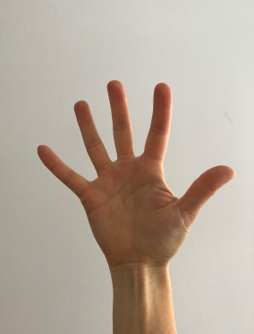  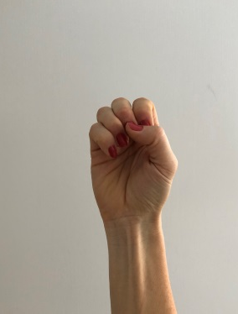
 | Böj och sträck på armbågen.  Upprepa rörelsen 10 -20 gånger  OBS! Håll överarmen intill kroppen. | 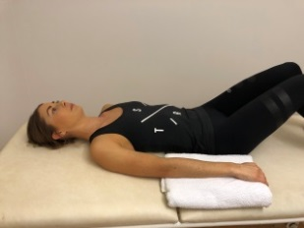  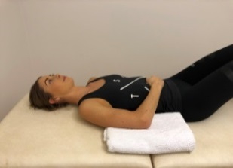
 | Fatta den opererade armens handled med den friska handen. Med hjälp av den friska armen lyfts den opererade armen uppåt och bakåt så mycket som känns bekvämt för opererade axeln. Återgå sakta till utgångsläget.  Max 90 grader under de 4 första veckorna  Upprepa rörelsen 10 gånger | 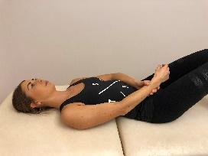  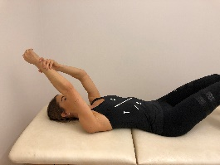
Max 0° första 2 veckorna  Ligg på rygg med den opererade armen stödd på en kudde. Armbågen 90° och handen vilandes mot magen. För med hjälp av den friska sidans hand den opererade armens handled till dess att handen pekar rakt upp mot taket (detta motsvarar 0°).  Upprepa rörelsen ca 10 gånger |  | 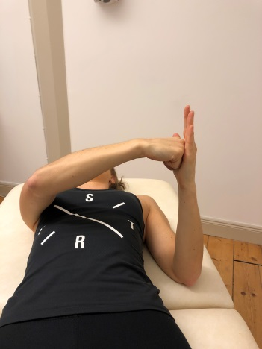
Ligg på rygg med armbågen på en kudde och handen på magen. Ta hjälp av den friska armens hand och skjut ut den opererade  armen så långt som är bekvämt. Dra sedan tillbaka armen i ursprungsläget. Lägg en  bricka på kudden som du stödjer armbågen  på så glider armen lättare. Rörelsen ska vara smärtfri.  Upprepa rörelsen ca 10 gånger |  | 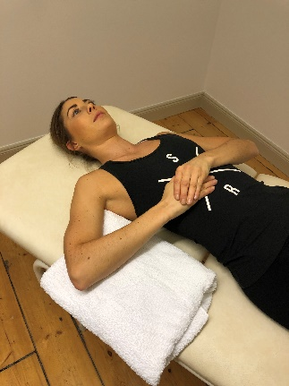  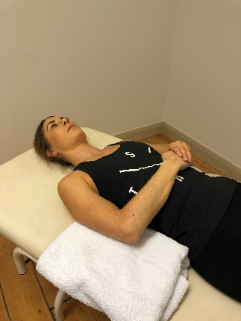

Påbörja följande övning efter att du tagit bort axellåset
Max 30°  4  Ligg på rygg med den aktuella armen stödd på en kudde med armbågen böjd i 90°. Placera en pinne i handflatan på den opererade sidan. Skjut underarmen utåt med hjälp av den friska handen utan att armbågen flyttas eller sträcks ut- max 30 grader. Återgå långsamt till utgångsläget. Rörelsen ska vara smärtfri.  Upprepa rörelsen ca 10 gånger | 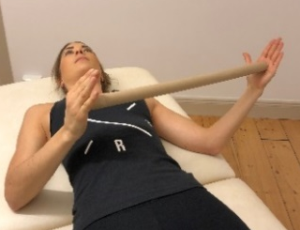  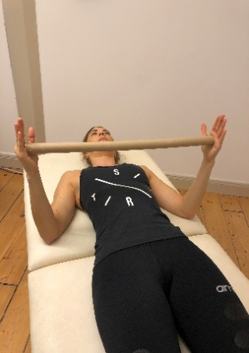

Programmet är framtaget av Leg. sjukgymnast Anna Hedblom Rahme och Docent Hans Rahme

Generella riktlinjer gällande vad Du får göra
Använda armen till att äta, skära, knäppa knappar, tvätta händerna och borsta tänderna går bra när du tagit bort axellåset.
Promenader då allmäntillståndet känns bra.
Ligga på den friska sidan direkt efter operationen, den opererade sidan när det känns bra.
Cykla på motionscykel när förbandet är borttaget och såret är läkt, tidigast efter 4v
Bilkörning efter ca 6 veckor.
Bära eller lyfta lite tyngre saker efter ca 6 veckor.
Jogga efter ca 8 veckor.
Cykla utomhus efter ca 8 veckor.
Styrketräning efter ca 4 månader
Återgång till kontakt eller kastidrott efter ca 6-8 månader.

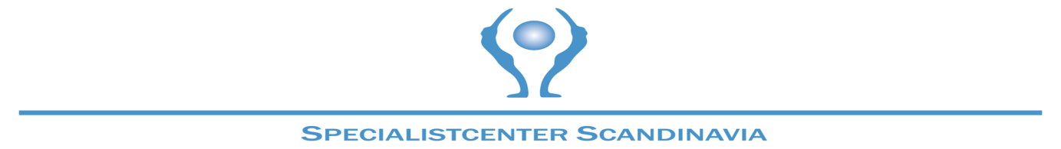
Specialistcenter Malmö AB Tfn 010-3300211 Org nr: 559055-6642
Lilla Varvsgatan 11 malmo@specialistcenter.nu
211 17 Malmö https://specialistcenter.se/malmo/

